附件4

智慧团建转入流程指引

1. 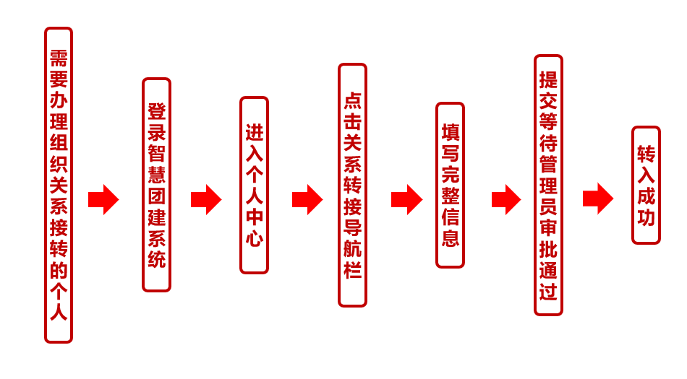登录智慧团建系统



1. 进入个人中心

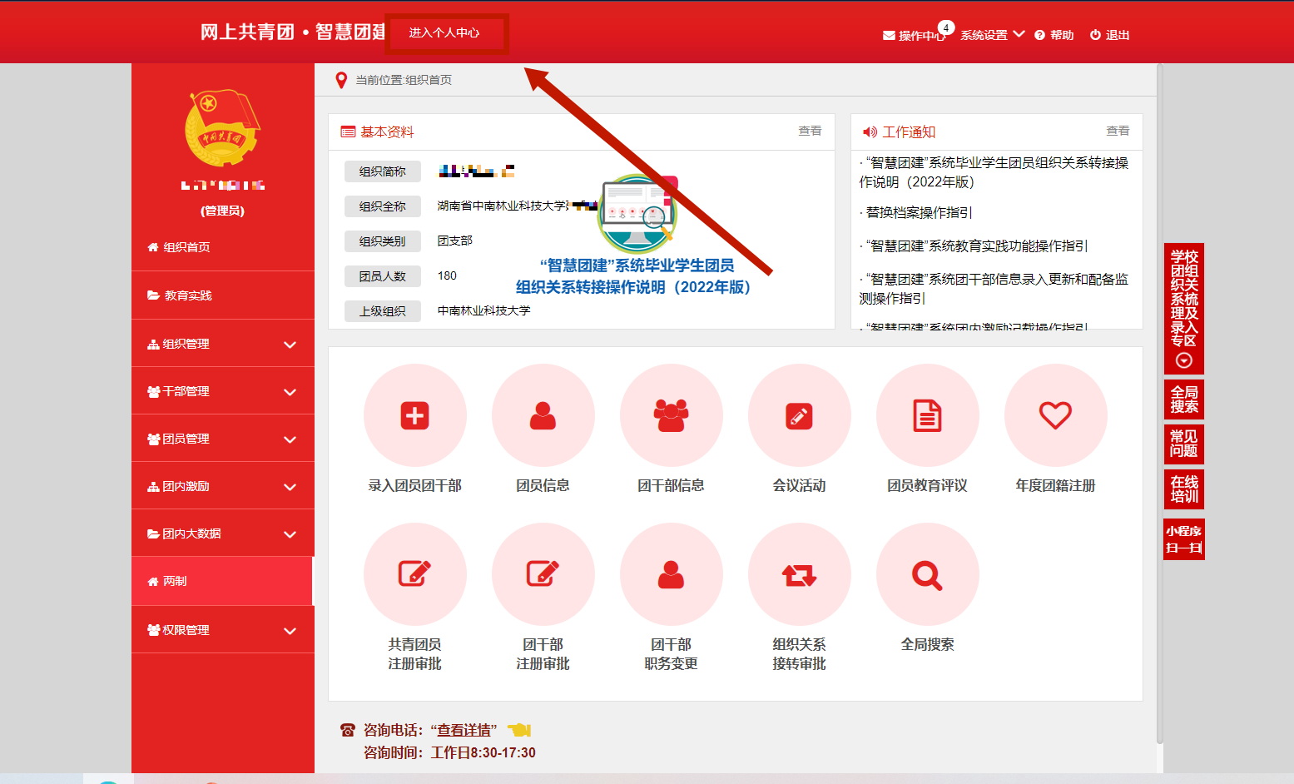

1. 点击关系转接导航栏

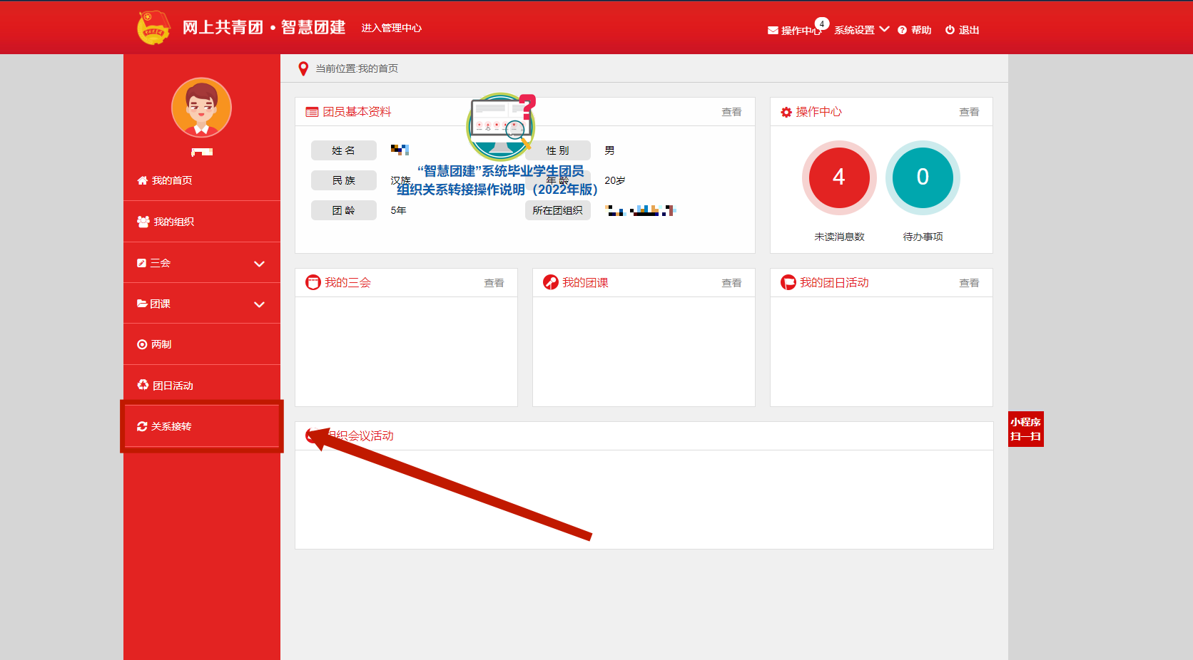

1. 填写完整信息

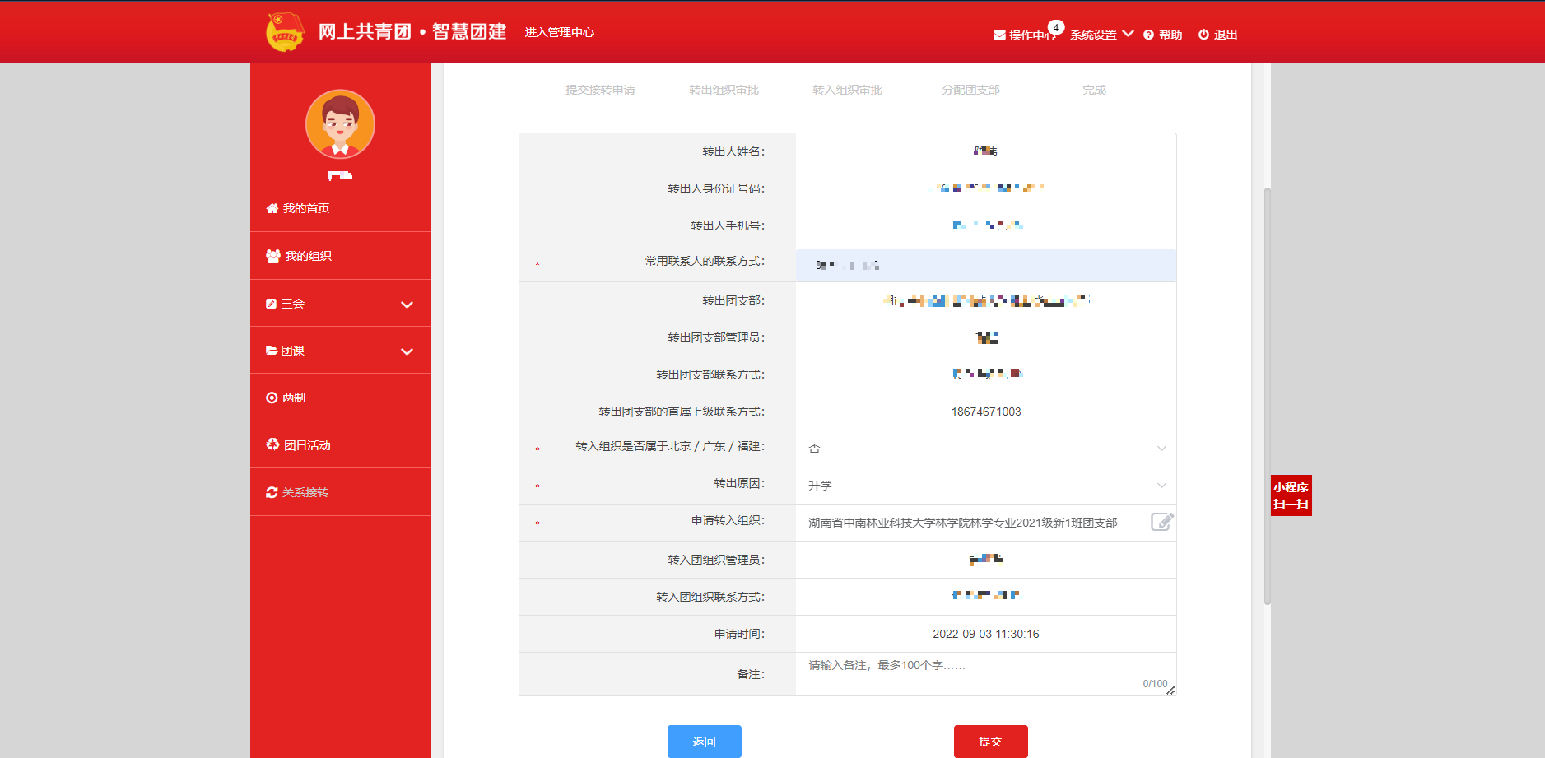申请转入组织直接选择相应班级团支部

1. 提交等待管理员审批通过

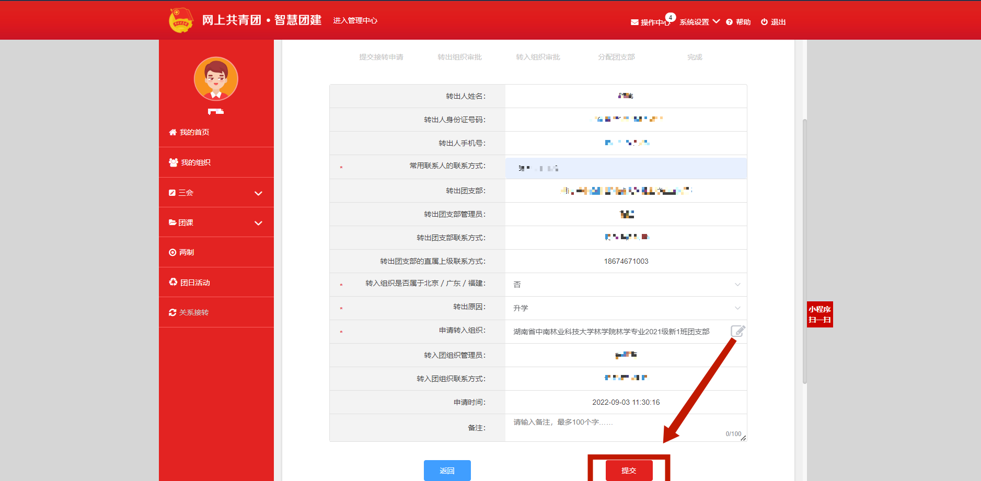

1. 转入成功